

REGCON

Guía de Primeros Pasos
y Configuración

Versión 1.0
MARZO 2023

INDICE

Contenido
1. INTRODUCCION 3
2. REQUISITOS DE USO 4
3. ACCESO A REGCON 5
3.1 Permiso Ventanas emergentes 5
4. MÉTODOS DE IDENTIFICACIÓN Y FIRMA 7
4.1 Autofirma 8
4.2 Instalación de Autofirm@ 8
4.3 Primer uso de Autofirma 9
4.4 Carga de Autofirma 11
4.5 CL@VE 12
4.6 Cl@ve Identificación 12
4.7 Cl@ve Firma 13
5. ALTA USUARIO Y ACCESO A REGCON 14
5.1 Alta de Usuario 14
5.2 Acceso a la aplicación 15
6. CONFIGURACIÓN DEL NAVEGADOR PARA SU USO EN REGCON 17
6.1 Certificados FNMT 18
7. RESOLUCIÓN DE PROBLEMAS QUE SE PUEDAN PRESENTAR 19
7.1 Limpieza de caché de navegador 19
8. TEST DE FIRMA Y AUTENTICACIÓN 21
9. CONTACTO / ATENCIÓN AL USUARIO 22
10. ANEXO 1. AYUDA A LA INSTALACIÓN DE CERTIFICADOS DE SERVIDOR. 23

INTRODUCCION

La finalidad de la presente guía es facilitar al usuario los primeros pasos que hay que tener en cuenta en el acceso a la aplicación de REGCON.
Para comenzar a utilizar la aplicación, es necesario llevar a cabo y tener en cuenta una serie de pasos de configuración previos.

En esta guía se detallan:

- Requisitos de uso.
- Tipos de acceso a la aplicación.
- Métodos de Identificación y firma.
- Configuración del navegador para su uso en REGCON.
- Resolución de problemas que se puedan presentar.
- Test de firma y autenticación.
- Contacto/Atención al Usuario.
- Anexo con ayuda a la instalación de certificados de servidor.

REQUISITOS DE USO

Para utilizar REGCON en su ordenador necesitará contar con al menos estos requisitos:

Sistema Operativo: Mac o Windows 7 SP1 / 8 / 8.1 / 10 / 11

Los navegadores web recomendados son:

  - Microsoft Edge
  - Google Chrome
  - Mozilla Firefox

NOTA: Se han detectado problemas de funcionamiento de Autofirma con navegadores Edge y Chrome, en este caso, asegúrese de tener instalada la última versión de Autofrima.

En el caso de acceso para usuarios registrados, estar en disposición de un certificado recomendaciones que se detallan a continuación.

ACCESO A REGCON

El acceso a la aplicación se realizará a través del portal público de REGCON de su CCAA.
El aspecto que presenta dicho portal será similar al siguiente:

PEDIENTE ACTUALIZAR IMAGEN

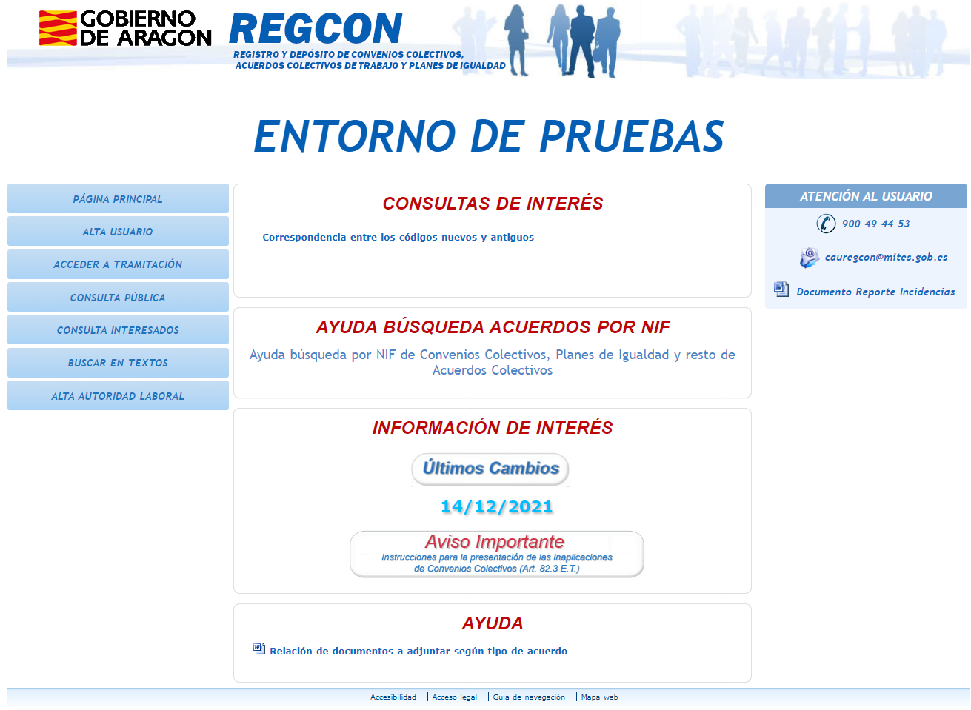

Permiso Ventanas emergentes
La primera vez que acceda a REGCON, con su navegador tendrá que dar permiso para abrir ventanas emergentes, lo cual requerirá identificar con que navegador está accediendo a REGCON.

- Chrome
- Edge
- Firefox

MÉTODOS DE IDENTIFICACIÓN Y FIRMA

Para acceder a la Consulta Pública de REGCON, ( Búsqueda de Textos, Consulta Pública de Trámites, etc.) no es necesario disponer de un certificado digital. Son servicios de acceso libre y disponibles a cualquier ciudadano que desee consultar el registro, por tanto no necesitando estar registrado en REGCON.
Para acceder a la aplicación como usuario registrado (comisión negociadora, denunciante, etc.) es necesario disponer de una cuenta de acceso y por tanto estar registrado previamente en REGCON.
Para registrarse en REGCON es necesario estar en posesión de un certificado digital.

Métodos de identificación

Los usuarios de REGCON pueden acceder a través de la opción de “Acceso REGCON” a la aplicación identificándose mediante alguno de los siguientes mecanismos:

- Autofirma, que permite la identificación mediante certificados electrónicos o tarjetas inteligentes instaladas en el equipo del usuario.

- Cl@ve : permite utilizar credenciales, que son de uso compartido para toda la Administración General del Estado.

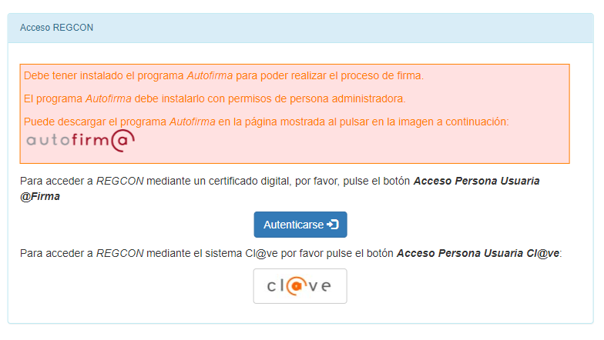
Tanto bajo el uso de Autofirma, con su certificado, como con el uso de Clave Firma se podrán utilizar para firmar dentro de la aplicación. Esta opción (Clave Firma) solo estará disponible para los usuarios que estén registrados en Cl@ve. En caso contrario, solo se podrá firma con Autofirma.

Autofirma
Autofirma es una herramienta de firma electrónica que se integra en una página web y que invoca desde el navegador a una aplicación de escritorio.

Autofirma permite que el usuario se identifique y firme mediante un certificado electrónico o tarjeta inteligente disponible en su equipo.

Al ser una aplicación de escritorio que debe estar instalada previamente en el equipo del usuario, antes de su uso en REGCON.

Instalación de Autofirm@

La instalación de Autofirma en el sistema del usuario se asemeja a la instalación de cualquier otra aplicación.

La instalación de Autofirma en Windows requiere que un usuario con permisos de administrador ejecute la instalación. En el enlace resaltado puede descargarse la versión recomendada de Autofirma:

En caso de que el usuario no tenga instalada la aplicación Autofirma o no pueda acceder ella, se informa en el mensaje, a través de la imagen del final del texto, donde descargar la versión de Autofirma recomendada.

El fichero Autofirma.zip que se descargará de cualquiera de las dos opciones presentadas anteriormente, contiene varios ficheros. Los más importantes son: el manual de instalación, un fichero de texto con las novedades de la versión disponible en el momento de la descarga y los instalables para Windows de 32 y 64 bits.

NOTA Compruebe si el sistema operativo de su equipo es de 32 o 64 bits para la correcta instalación de Autofirma. En un equipo Windows, podrá comprobarlo pulsado el botón de Inicio/panel de control/Sistema y Seguridad/Sistema:

Por favor, lea el manual de instalación antes de iniciar la misma.

El asistente de instalación guía a través de unos sencillos pasos. Se recomienda dejar la ruta que se muestra por defecto. En caso de modificar el directorio de instalación por defecto, debe instalarse Autofirma en un directorio propio y no en uno compartido con más aplicaciones o documentos.

La instalación de Autofirma en Microsoft Windows debe ser realizada siempre por un usuario con permisos de Administrador.

Primer uso de Autofirma

La primera vez que se utiliza Autofirma se mostrarán varias advertencias de seguridad en el momento de firmar.

Si se aceptan estas advertencias, se ejecutará la aplicación Autofirma y se podrá realizar la firma. En caso contrario, se producirá un error. Las advertencias dependen del navegador utilizado.

- Mozilla Firefox
La siguiente ventana se muestra para permitir la llamada a la aplicación Autofirma. Se mostrará cada vez que se utilice salvo que se marque la casilla señalada en rojo.

Es necesario comprobar que la aplicación indicada es Autofirma (señalada en verde)
La siguiente ventana se muestra cuando la aplicación Autofirma no está instalada.

- Google Chrome
La siguiente ventana se muestra para permitir la llamada a la aplicación Autofirma. Se mostrará cada vez que se utilice salvo que se marque la casilla señalada en rojo.

Es necesario comprobar que la aplicación indicada es Autofirma (señalada en verde)

Carga de Autofirma
Una vez dados los permisos necesarios para la ejecución de Autofirma, se mostrará la siguiente pantalla de carga cada vez que se ejecute:

, y a continuación se solicitará al usuario un certificado válido:

El certificado seleccionado será el utilizado bien para firmar electrónicamente o bien para identificar al usuario mediante su NIF.
REGCON permite el uso de certificados electrónicos, que estén admitidos por la plataforma @Firma del Ministerio de Hacienda y Administraciones Públicas.

NOTA: Autofirma no almacena ningún tipo de información personal del usuario, ni hace uso de cookies ni ningún otro mecanismo para la gestión de datos de sesión. Autofirma sí almacena trazas de su última ejecución a efectos de ofrecer soporte al usuario si se encontrase algún error. Estas trazas de ejecución no contienen ningún tipo de información personal y la aplicación no facilita de ninguna forma el acceso a estos datos almacenados. Este fichero se almacena por defecto en el directorio “.afirma” dentro del directorio del usuario que instaló la aplicación. El nombre del fichero de trazas es “AUTOFIRMA_CONFIGURATOR.afirma.log.xml”.

CL@VE
Cl@ve es la plataforma común del Sector Público Estatal para la identificación y firma electrónica mediante el uso de credenciales almacenadas de manera segura en la nube (no están almacenadas en el equipo del usuario).
Al tratarse de servicios en la nube, no es necesaria configuración previa del equipo del usuario para su utilización.

Cl@ve Identificación
Al pulsar la opción de acceso con Cl@ve la aplicación redirige automáticamente a la plataforma Cl@ve Identificación:

Podrá utilizarse cualquiera de los siguientes mecanismos de identificación:

- DNIe / Certificado Electrónico: de manera similar al Cliente @Firma, permite el uso de certificados electrónicos o tarjetas inteligentes disponibles localmente en el equipo del usuario
- Cl@ve PIN: está basado en el uso de un código elegido por el usuario y un PIN comunicado al teléfono mediante la app Cl@ve PIN o con un mensaje SMS.

Es muy sencillo ya que no es necesario recordar una contraseña de forma permanente. Además, su validez es limitada en el tiempo, lo que hace que sea más seguro.
Es obligatorio registrarte previamente en el sistema
- Cl@ve permanente: es un sistema de identificación diseñado para personas que necesitan acceder frecuentemente. Se basa en el uso de un código de usuario, su DNI o NIE, y de una contraseña que se establece en el proceso de activación.
Es obligatorio registrarse previamente en el sistema.
Tras seleccionar el método de identificación a utilizar, la plataforma Cl@ve redirigirá de manera automática al servicio correspondiente. Una vez que el usuario se haya identificado correctamente, la aplicación comprobará si su NIF está dado de alta en la misma, en cuyo caso podrá acceder. En caso contrario, se mostrará un error.

NOTA: Para obtener más información sobre la plataforma Cl@ve, y realizar el registro previo obligatorio, debe visitar la siguiente página: http://clave.gob.es

Cl@ve Firma

Todas las firmas electrónicas de la aplicación podrán realizarse mediante Cl@ve Firma, siempre y cuando el usuario haya realizado previamente los siguientes pasos:

1. Registro de Nivel Avanzado en el sistema Cl@ve: el ciudadano proporciona sus datos de registro en el sistema, bien de forma presencial en una oficina ante un empleado público habilitado al efecto, o bien de forma telemática, previa autenticación del ciudadano mediante un certificado electrónico reconocido.

2. Activación de Cl@ve Permanente: obtención de credenciales de acceso al sistema mediante identificador de usuario y contraseña, que debe ser custodiada por el ciudadano.

Cualquier firma que se haga por REGCON, se le ofrecerá como método de acceso, Clavefirma. En pantalla se mostrarán los certificados disponibles en la nube para realizar la firma. Si no hay ningún certificado disponible se podrá generar uno nuevo.

ACCESO A REGCON Y ALTA USUARIO

Como hemos comentado anteriormente, para acceder a la aplicación a la Consulta Pública, Búsqueda de Textos o Consulta de Trámites no es necesario disponer de un certificado digital. Son servicios de REGCON de acceso libre y disponibles a cualquier ciudadano que desee consultar el registro, no necesitando estar registrado en REGCON.
Consulta Pública
En la Consulta Pública se pueden consultar todos los acuerdos y trámites de todas las autoridades laborales que están registrados y depositados en REGON.
En la consulta pública se pueden buscar todos los convenios, acuerdos colectivos de trabajo y otros actos objeto de inscripción o depósito obrantes en todas las autoridades laborales desde el 1 de octubre de 2010, así como el texto de todos los convenios y acuerdos colectivos de trabajo registrados por cualquier autoridad laboral desde la misma fecha y publicados en un boletín oficial.
Buscador en Textos’
El ‘Buscador en Textos’ pertenece igualmente al área pública de la aplicación permite realizar búsquedas por palabras en todos los convenios y acuerdos publicados en algún boletín oficial.
Su finalidad es ayudar en aquellos estudios o trabajos que tanto la autoridad laboral o un usuario externo necesiten realizar sobre algún aspecto concreto de la negociación colectiva.
Para acceder al mismo pulsar en ‘Buscador en textos’ del apartado ‘BUSCADOR’ del menú principal.
Consulta de Interesados
La Consulta de Interesados está destinada a los usuarios externos que son interesados en el procedimiento.
Para acceder a esta consulta hay que conocer el LOCALIZADOR del trámite, que se ha recibido por correo electrónico o lo ha facilitado la persona que ha presentado el trámite.
Los interesados tienen que pulsar en ‘Consulta Trámites’ del apartado ‘CONSULTA INTERESADOS’ del menú principal.

En caso contrario, para acceder a la aplicación como usuario registrado (comisión negociadora, autoridad laboral, etc.) hay que estar en posesión de un certificado digital y registrarse, o darse de alta, en REGCON.

Alta de Usuario

Una vez accedido, autentificándose mediante certificado digital, en la siguiente pantalla ya tendremos cumplimentados nuestro nombre y apellidos.
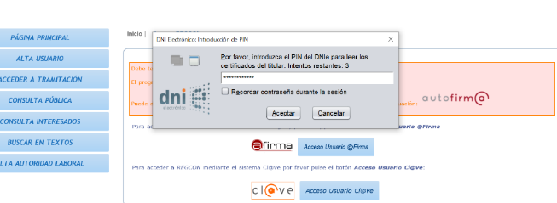

En dicha pantalla, se tendrán que introducir ciertos campos obligatorios: la dirección, el código postal, la provincia, el teléfono y un correo electrónico, etc.

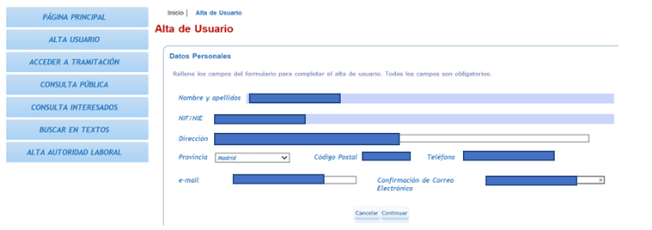
Una vez introducidos todos los datos, pulsando el botón ‘Continuar’ estamos dados de alta en el sistema REGCON.

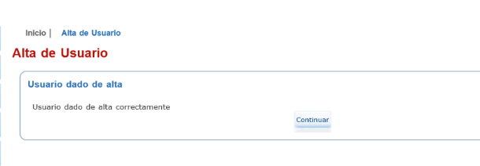

Acceso a la aplicación. Usuario Registrado.

Una vez registrados en la aplicación, podemos acceder al área restringida, a través del apartado ‘ACCEDER A TRAMITACIÓN’, del menú principal, podremos acceder al área restringida (sólo para usuarios registrados).

Tras introducir la contraseña del certificado digital, accedemos a la ‘Página principal de usuario’ que contiene el menú de usuario y las bandejas de trámites presentados, notificaciones y borradores.

  - Mi Perfil – Visualizar y Modificar

Una vez registrados en la aplicación, podemos acceder al área de visualización o modificación del perfil.

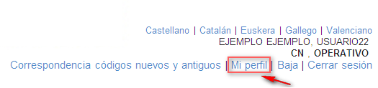

En ‘Mi Perfil’ podemos consultar y modificar nuestros datos personales: dirección, teléfono y correo electrónico…
Para ello pulsamos en el apartado ‘Mi Perfil’ situado en la parte superior derecha de la pantalla.
Podremos modificar todos los datos, salvo, nuestro nombre y apellidos, que la aplicación toma directamente del certificado digital.

CONFIGURACIÓN DEL NAVEGADOR PARA SU USO EN REGCON
Para el correcto funcionamiento de REGCON, deben revisarse los siguientes puntos en la configuración del navegador de Internet que vaya a utilizarse.

- Microsoft EDGE

Si la aplicación no funciona correctamente en este navegador, revise los siguientes puntos:
Requisito | Opción de menú | Valores
Comprobar certificado de usuario

Sitios confianza

Sitios confianza

Activar JavaScript

- Google Chrome

Si la aplicación no funciona correctamente en este navegador, debe revisar los siguientes puntos:
Requisito | Opción de menú | Valores
Comprobar certificado de usuario

Sitios confianza

Sitios confianza

Activar JavaScript

- Mozilla Firefox

Si la aplicación sigue sin funcionar correctamente en este navegador, revise los siguientes puntos:
Requisito | Opción de menú | Valores
Comprobar certificado de usuario

Sitios confianza

Sitios confianza

Activar JavaScript

Certificados FNMT
Es necesario instalar los siguientes certificados raíz de la FNMT, para validar correctamente el certificado del servidor REGCON:

AC Raíz FNMT-RCM:
https://www.sede.fnmt.gob.es/documents/10445900/10526749/AC_Raiz_FNMT-RCM_SHA256.cer

AC Componentes Informáticos:
https://www.sede.fnmt.gob.es/documents/10445900/10526749/AC_Componentes_Informaticos_SHA256.cer

NOTA: Mire en el ANEXO I: INSTALACION CERTIFICADO DE SERVIDOR para obtener ayuda sobre la configuración del certificado de Servidor en el navegador.

RESOLUCIÓN DE PROBLEMAS QUE SE PUEDAN PRESENTAR

Limpieza de caché de navegador

En algunas ocasiones es necesario limpiar la caché del navegador para el correcto funcionamiento de REGCON.

- Microsoft EDGE (Recomendado seguir instrucciones Microsoft)
- Seleccione Configuración y más
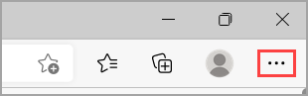
- Seleccione Configuración y más > Configuración > Privacidad, búsqueda y servicios .
- En Borrar datos de exploración > Borrar datos de exploración ahora, selecciona Elegir lo que se debe borrar.
- En Intervalo de tiempo, eligir un intervalo de tiempo de la lista.
- Elegir los tipos de datos de navegación que se desean borrar.
Por ejemplo, puede querer eliminar el historial de navegación y las cookies, pero conservar las contraseñas y los datos de los formularios.
- Seleccione Borrar ahora.
Ver o eliminar el historial del explorador en Microsoft Edge - Soporte técnico de Microsoft

- Google Chrome

Menu → Configuración → Historial → Borrar datos de navegación → desde el origen de los tiempos → Borrar datos de navegación.

- Mozilla Firefox

Menú → Opciones → Privacidad → limpiar su historial reciente → Limpiar ahora

TEST DE FIRMA Y AUTENTICACIÓN

Sirve para comprobar que el certificado digital firma correctamente.
Si detectamos algún problema en la firma, antes de enviar una incidencia al CAU podemos realizar el test de firma para comprobar si la firma funciona o no correctamente.
Para realizar el test de firma pulsamos en dicho apartado y aparece una pantalla en la que, en primer lugar, debemos comprobar que el test de firma funciona correctamente.
También dispone de un servicio público, VALIDe donde puede comprobar la validez de un certificado digital emitido por un prestador de servicios de certificación reconocido.
Además de determinar la validez de firmas y certificados digitales, se dispone de otras utilidades de valor añadido, entre las que se encuentran la generación y validación de firmas electrónicas o la demostración de servicios web de @firma.
VALIDe (redsara.es)

CONTACTO / ATENCIÓN AL USUARIO

El ‘Centro de Atención al Usuario’ (en adelante CAU), es el encargado de atender y solucionar las incidencias técnicas de REGCON relacionadas con los certificados digitales, la presentación de un trámite, la gestión de un expediente, etc., tanto de las autoridades laborales como de los ciudadanos, pero siempre deben ser incidencias técnicas.
Existen dos medios para ponerse en contacto con el CAU: un teléfono y una dirección de correo electrónico.
Si se elige esta última vía tendrán que cumplimentar el ‘Documento Reporte Incidencias’ en el que consignarán los datos que se soliciten sobre la incidencia planteada.

. 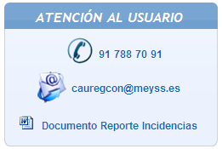

ANEXO 1. AYUDA A LA INSTALACIÓN DE CERTIFICADOS DE SERVIDOR.
Una vez descargados los certificados de la FNMT en su equipo, deben seguirse los siguientes pasos para su instalación.

- Microsoft Edge.
Para importar un certificado en Microsoft EDGE debemos realizar los siguientes pasos:
Acceder al menú (botón de 3 puntos o pulsar ALT+F) y pulsar en Configuración, en el buscador buscar "Certificados" y pulsar Intro. A la derecha acceder a Administrar Certificados.
La pestaña "Personal" (por defecto) muestra una pantalla con la relación de Certificados personales instalados en nuestro navegador. Pulsamos el botón "Importar", aparecerá un Asistente que nos guiará durante toda la importación del certificado. Pulsamos el botón "Siguiente" y en examinar seleccionamos la ruta y el nombre del fichero del certificado que queremos importar y pulsamos "Siguiente". En la siguiente ventana se nos pide la contraseña con la que está protegido el fichero, la introducimos y marcamos las dos casillas:
"Habilitar protección segura de clave privada... " y
"Marcar la clave privada como exportable..." para que podamos volver a exportar el certificado con su clave privada y . Pulsamos "Siguiente".
A continuación, nos indica donde podemos colocar el certificado importado, dejaremos la opción por defecto y pulsaremos "Siguiente" y "Finalizar" y si queremos establecer una contraseña a nuestro certificado pulsamos "Nivel de seguridad" para ponerlo en alto. Asignamos una contraseña y su confirmación. Pulsamos finalizar y nos pedirá de nuevo la contraseña que hemos introducido. Finalizamos el asistente. Si todo es correcto aparecerá un cuadro informándonos de que el certificado ha sido importado correctamente.
FMNT ¿Cómo puedo importar un certificado en Internet Explorer o EDGE? - Exp. Imp. y Elim. de Certificados - Sede (fnmt.gob.es)

- Google Chrome
Google Chrome en Windows utiliza el almacén de certificados de Internet Explorer.
Para importar un certificado con Google Chrome diríjase a "Personalizar y Configurar Google Chrome" / Configuración.
En Opciones Avanzadas / HTPPS/SSL pulsamos "Administrar certificados".
A continuación, pulsaremos el botón "Importar" y nos aparecerá un Asistente que nos guiará durante toda la importación del certificado. Pulsamos el botón "Siguiente" e introducimos el el cuadro de dialogo el nombre del fichero que tiene el certificado que queremos importar y pulsamos "Siguiente".
En la siguiente ventana se nos pide la contraseña con la que está protegido el fichero, la introducimos y marcaremos la casilla "Marcar la clave privada como exportable" para que podamos volver a exportar el certificado con su clave privada y pulsamos "Siguiente".
A continuación, se nos indica donde podemos colocar el certificado importado, dejaremos la opción por defecto y pulsaremos "Siguiente".
En la siguiente ventana se nos muestra un cuadro con las propiedades del certificado importado, pulsamos Aceptar y aparecerá un cuadro informándonos de que el certificado ha sido importado correctamente.

FMNT - ¿Cómo puedo importar un certificado digital con Google Chrome en Windows? - Exp. Imp. y Elim. de Certificados - Sede (fnmt.gob.es)

- Mozilla Firefox:
NOTA: Recuerde que para importar un certificado al almacén de Firefox correctamente, la copia de seguridad debe tener contraseña asignada, esto es, que cuando se exportó se le asignó dicha contraseña y no se dejó en blanco.
Acudir al almacén de certificados del navegador Mozilla Firefox:
Menú Herramientas / Opciones / Privacidad y Seguridad / Certificados - botón Ver certificados, pestaña de "Sus Certificados".
- Pulse en el botón "Importar"
- Busque la ubicación (disco duro, cd, memoria USB, unidad de red) de la copia de su certificado que quiere importar.
- Inserte la contraseña maestra de su navegador (si estableció alguna). Si es la primera vez que usa este navegador con certificados, inserte una contraseña y la confirmación, esta contraseña será requerida cada vez que quiera usar su certificado en las webs que lo requieran.
- Inserte la contraseña con la que protegió su copia de seguridad.
- Compruebe que la copia de seguridad se ha realizado.

FNMT - ¿Cómo puedo importar mi certificado con Mozilla Firefox? - Exp. Imp. y Elim. de Certificados - Sede (fnmt.gob.es)

